臺灣考古學會會員入會申請書
2023.01版
會員屬性：□ 一般會員□ 團體會員□ 觀察會員□ 贊助會員 |  |  |  | 身分證／護照／居留證號碼：
中文姓名： |  | 英文姓名： |  | 性別：□男 □女 □______（自填） |  | 生日： 年 月 日
請申請人勾選欲申請會員屬性，並請參考本會章程會員資格條文，提供相關證明文件。
學歷（含年份） |  |  |  | 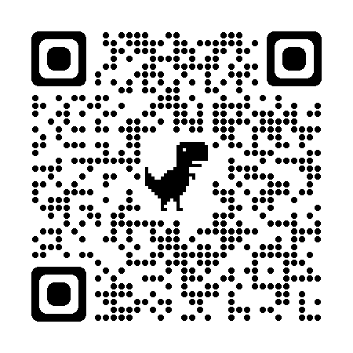  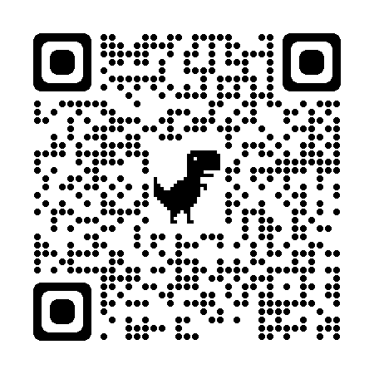  請參考本會章程第二章第七條，填寫相符之學經歷，以利本會理監事進行審查。  本會章程全文  本會權利與義務 |  | 審查結果  經過 年 月 日，  第 屆 次理事會議審查結果：  □通過一般會員，符合臺灣考古學會章程第七條之一之_____。  □通過觀察會員，符合臺灣考古學會章程第七條之三  □不通過，原因：
經歷（含年份）
現職
研究區域與主題
戶籍地址： |  |  | 電話（O）：  電話（H）：  手機：  傳真：  E-mail： |  | （本人照片）
通訊地址：
一般會員介紹人簽名： 會員一 _ 會員二 _ 會員三 _ |  |  |  |  | 會員編號：
中華民國 年 月 日 申請人： （簽名）

